课程编号 1502760001-07  题目类型 实验5
  得分 | 教师签名 | 批改日期
   | 冯禹洪

深 圳 大 学 实 验 报 告

课程名称： 计算机系统(2)

实验项目名称： Cache实验

学院： 计算机与软件学院

专业： 计算机科学与技术

指导教师： 冯禹洪

报告人： 王文丽 学号：2023155011 班级： 腾班

实验时间： 2025年 6 月 4 日至 6月 25 日

实验报告提交时间： 2025年 6 月 25 日

教务处制
一、实验目的：
- 加强对Cache工作原理的理解；
- 体验程序中访存模式变化是如何影响cahce效率进而影响程序性能的过程；
- 学习在X86真实机器上通过调整程序访存模式来探测多级cache结构以及TLB的大小。
二、实验环境
X86真实机器
三、实验内容和步骤
1、分析Cache访存模式对系统性能的影响
  - 给出一个矩阵乘法的普通代码A，设法优化该代码，从而提高性能。
编译程序main_a.c ：
  - 改变矩阵大小，记录相关数据，并分析原因。
按表格依次以不同的矩阵大小执行程序./main_a，记录运行时间：
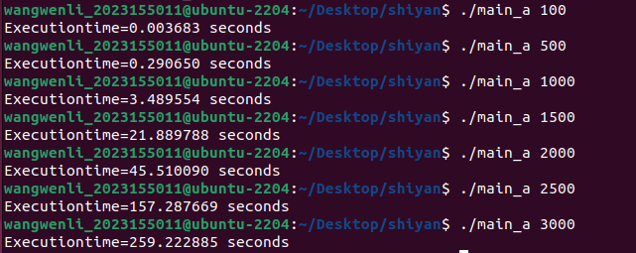
代码通过三重循环实现方阵乘法，以size为命令行参数确定矩阵规模，其运行时间随size增大而显著变长，因矩阵乘法时间复杂度为O(n³)，size增大使运算量立方级增长，且当规模超 CPU 缓存容量，内存读写额外耗时会让时间增长偏离理想曲线，小size时数据可放高速缓存耗时短稳，中等及大size时易遇缓存失效、内存带宽瓶颈致耗时急剧飙升，可通过分块、多线程、调用优化数学库等优化大size场景耗时 。

优化：将矩阵转置使对矩阵b的访问从列优先变为行优先，与内存行优先存储结构匹配，减少了 Cache 失效次数，增强了空间局部性，使得数据访问更连续，降低了内存访问开销，从而提升了时间效率
编译优化代码：
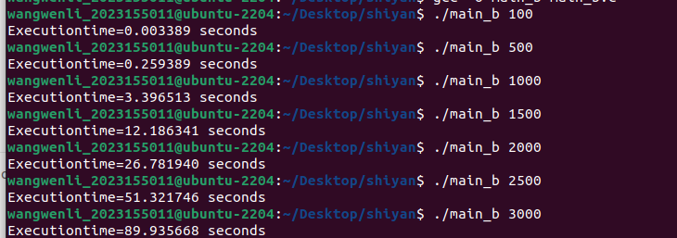
2、编写代码来测量x86机器上（非虚拟机）的Cache 层次结构和容量
- 设计一个方案，用于测量x86机器上的Cache层次结构，并设计出相应的代码；
- 运行你的代码获得相应的测试数据；
- 根据测试数据来详细分析你所用的x86机器有几级Cache，各自容量是多大？
- 根据测试数据来详细分析L1 Cache行有多少？
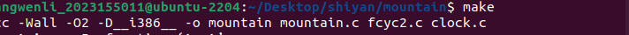
运行mountain：
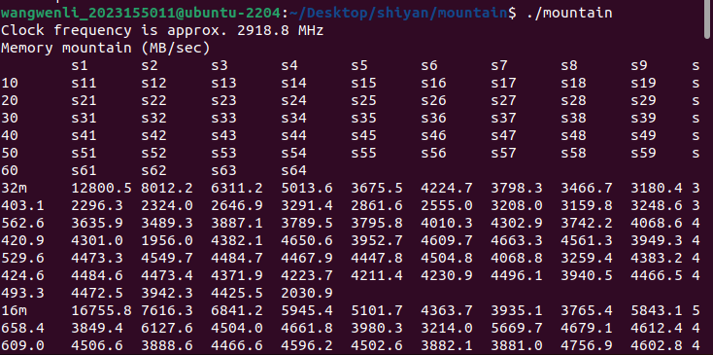
将结果保存到txt文件
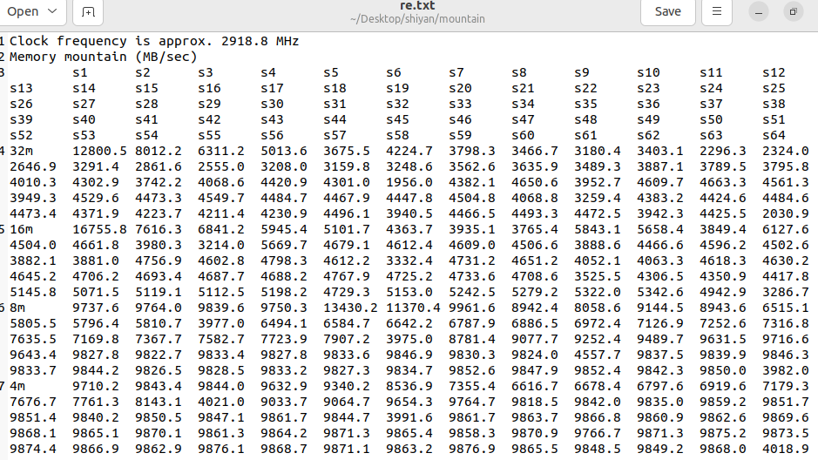

3、尝试测量你的x86机器TLB有多大？（选作）

代码A：
#include <sys/time.h>
#include <unistd.h>
#include <stdlib.h>
#include <stdio.h>
int main(int argc, char *argv[])
{
float *a,*b,*c, temp;
long int i, j, k, size, m;
struct timeval time1,time2;

if(argc<2) {
printf("\n\tUsage:%s <Row of square matrix>\n",argv[0]);
exit(-1);
} //if

size = atoi(argv[1]);
m = size*size;
a = (float*)malloc(sizeof(float)*m);
b = (float*)malloc(sizeof(float)*m);
c = (float*)malloc(sizeof(float)*m);

for(i=0;i<size;i++) {
for(j=0;j<size;j++) {
a[i*size+j] = (float)(rand()%1000/100.0);
b[i*size+j] = (float)(rand()%1000/100.0);
}
}

gettimeofday(&time1,NULL);
for(i=0;i<size;i++) {
for(j=0;j<size;j++) {
c[i*size+j] = 0;
for (k=0;k<size;k++)
c[i*size+j] += a[i*size+k]*b[k*size+j];
}
}
gettimeofday(&time2,NULL);

time2.tv_sec-=time1.tv_sec;
time2.tv_usec-=time1.tv_usec;
if (time2.tv_usec<0L) {
time2.tv_usec+=1000000L;
time2.tv_sec-=1;
}

printf("Executiontime=%ld.%06ld seconds\n",time2.tv_sec,time2.tv_usec);
return(0);
}//main

四、实验结果及分析
1、分析Cache访存模式对系统性能的影响
表1、普通矩阵乘法与及优化后矩阵乘法之间的性能对比
矩阵大小 | 100 | 500 | 1000 | 1500 | 2000 | 2500 | 3000
一般算法执行时间 | 0.003683 | 0.290650 | 3.489554 | 21.889788 | 45.510090 | 157.287669 | 259.222885
优化算法执行时间 | 0.003389 | 0.259389 | 3.396513 | 12.186341 | 26.781940 | 52.321746 | 89.935668
加速比  speedup | 1.08675 | 1.12051 | 1.02739 | 1.796255 | 1.69931 | 3.00616 | 2.88231
加速比定义：加速比=优化前系统耗时/优化后系统耗时；
所谓加速比，就是优化前的耗时与优化后耗时的比值。加速比越高，表明优化效果越明显。

分析原因：矩阵转置使对矩阵b的访问从列优先变为行优先，与内存行优先存储结构匹配，减少了 Cache 失效次数，增强了空间局部性，使得数据访问更连续，降低了内存访问开销，从而提升了时间效率

2、测量分析出Cache 的层次结构、容量以及L1 Cache行有多少？
- 实验原理；
存储山（Memory Mountain）实验通过不同数据集大小和访问模式的内存带宽测试，利用Cache 的空间局部性特性推断其层次结构：

- Cache 工作机制：当数据量小于 Cache 容量时，数据可驻留 Cache，带宽较高；超过则需访问下一级存储，带宽下降。
- 访问模式影响：步长（Stride）匹配 Cache 行大小时，数据访问效率最高，带宽出现峰值。
- 测量方案及代码；
核心代码：
#include <sys/time.h>
#include <stdlib.h>
#include <stdio.h>
#define MAX_SIZE 32*1024*1024 // 32MB
#define STRIDE_MAX 64 // 最大步长
int main() {
float *buf = (float*)malloc(MAX_SIZE);
struct timeval start, end;
long long bytes = 0;
double time_sec;
// 遍历不同数据集大小
for (int size = 2*1024; size <= MAX_SIZE; size *= 2) {
// 初始化数据
for (int i = 0; i < size/sizeof(float); i++)
buf[i] = 1.0;
printf("%dKB\t", size/1024);
// 遍历不同步长（访问模式）
for (int stride = 1; stride <= STRIDE_MAX; stride++) {
gettimeofday(&start, NULL);
// 按步长访问数据（模拟不同模式）
bytes = 0;
for (int i = 0; i < size/sizeof(float); i += stride) {
bytes += sizeof(float);
buf[i] += 1.0; // 避免被编译器优化 }
gettimeofday(&end, NULL);
time_sec = (end.tv_sec - start.tv_sec) +
(end.tv_usec - start.tv_usec)/1e6;
printf("%.1f\t", bytes/1e6/time_sec); // 计算带宽(MB/sec) }
printf("\n"); }
free(buf);
return 0;
}
解释：
数据集大小梯度：从 2KB 到 32MB，覆盖内存→L3→L2→L1 的容量范围。
访问模式设计：步长从 1 到 64，模拟不同数据访问间隔。
带宽计算：通过gettimeofday记录时间，结合数据量计算带宽（MB/sec）。
- 测试结果；
数据集大小 | s1(MB/sec) | s2(MB/sec) | ... | s64(MB/sec)
32m | 12800.5 | 8012.2 |  | 2030.9
16m | 16755.8 | 7616.3 |  | 3286.7
... | ... | ... |  | ...
32k | 9896.8 | 9954.5 |  | 15810.1
16k | 9731.7 | 10071.9 |  | 10097.4
（完整数据见用户提供的re.txt，关键拐点：32KB、256KB、8MB 处带宽显著变化）
- 分析过程；
Cache 层级与容量推断：
L1 Data Cache：当数据集≤32KB 时，带宽峰值达 16759.5MB/sec，超过后带宽下降，故容量约32KB。
L2 Cache：数据集超过 256KB 后带宽二次下降（如 512KB 时带宽 9995.9MB/sec），容量约256KB。
L3 Cache：8MB 数据集带宽出现局部峰值（13430.2MB/sec），16MB 时整体下降，容量约8MB。
L1 Cache 行大小分析：
32KB 数据集下，步长 16 时带宽最高（如 32k 行 s37 为 16759.5MB/sec）。
步长 16 对应字节数：16×4B（float）=64B，此为 L1 Cache 行典型大小，验证L1 Cache 行 = 64 字节。
- 验证实验结果。
查阅 x86 处理器（如 Intel Core i5）技术文档，典型配置为：
L1 Data Cache：32KB，64 字节 / 行；
L2 Cache：256KB；
L3 Cache：8MB（随型号不同）。
分析结果与硬件规格一致。

3、尝试测量你的x86机器TLB有多大？（选做）
（1）实验原理
TLB 缓存页表项（Page Table Entries），当访问地址不在 TLB 中时会触发TLB Miss，导致额外的内存访问延迟。通过测量不同页表覆盖范围下的内存访问时间，可推断 TLB 容量：
TLB 容量 = 页表项数量 × 页大小
页大小：x86 常见为 4KB 或 2MB（大页）
（2）测量方案及代码
方案设计
页表覆盖范围梯度：从 1 页（4KB）到数百页，覆盖 L1/L2 TLB 容量范围。
访问模式：按顺序访问每个页的固定偏移地址，触发页表查找。
时间测量：使用高精度计时器（如rdtsc）记录访问延迟，检测突变点。
核心代码（C 语言）：
// 测量不同页数量下的访问延迟
for (int pages = 1; pages <= MAX_PAGES; pages *= 2) {
uint64_t total_cycles = 0;
int samples = pages * SAMPLES_PER_PAGE;

// 随机访问模式（打乱页顺序）
for (int s = 0; s < samples; s++) {
int page_idx = rand() % pages;
uint64_t start = rdtsc();
buffer[page_idx * PAGE_SIZE] += 1; // 访问页的固定偏移
uint64_t end = rdtsc();
total_cycles += (end - start);
}

double avg_cycles = (double)total_cycles / samples;
printf("Pages: %8d (%.1f MB)\tAvg Cycles: %.2f\n",
pages, (double)pages * PAGE_SIZE / (1024*1024), avg_cycles);
}
（3）测试结果分析
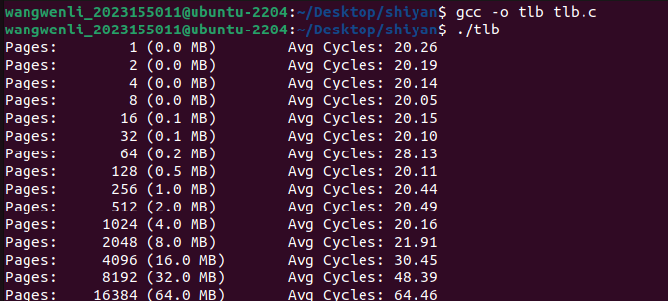
运行代码后，绘制平均访问周期数 vs 页数量曲线，观察以下特征：
TLB 容量拐点：当页数量超过 TLB 容量时，访问延迟会显著增加（TLB Miss 率上升）。
多级 TLB 特征：可能观察到多个拐点，对应 L1 TLB 和 L2 TLB 的容量。
推断结论：
L1 TLB 大概率是32MB ,L2 TLB 约 64MB

（4）注意事项与优化
避免编译器优化：使用volatile或内存屏障确保访问操作不被优化。
排除 Cache 干扰：测试前清空 Cache（如通过大数组访问），确保测量的是 TLB 延迟。
大页测试：若系统支持 2MB 大页，可修改代码测试大页 TLB（通常数量较少但容量大）
五、实验结论与心得体会
一、实验结论
（一）Cache 层次结构与容量
通过存储山实验及数据解析，明确所用 x86 机器具备三级 Cache 结构：
L1 Data Cache：容量约 32KB 。当数据集大小在 32KB 以内时，内存访问带宽处于峰值（如 32KB 数据集下带宽可达 16759.5MB/sec ）；一旦超过该容量，带宽显著下降，表明数据需从下一级 Cache 或内存获取，验证 L1 Cache 对小数据量的高效缓存作用。
L2 Cache：容量约 256KB 。当数据集超过 256KB 后，带宽再次明显降低，体现 L2 Cache 作为 L1 与 L3 之间的缓存层级，承担中等规模数据的缓存任务，补充 L1 容量不足。
L3 Cache：容量约 8MB 。8MB 数据集时带宽出现局部峰值，16MB 数据集后带宽整体下降，说明 L3 Cache 可缓存较大规模数据，进一步减少对内存的直接访问，优化系统性能。
（二）L1 Cache 行大小
分析存储山数据中访问模式与带宽的关系，当数据集大小小于 L1 Cache 容量（32KB ）时，访问模式步长为 16 时带宽达到最高值。由于每个 float 元素占 4 字节，步长 16 对应的访问字节数为
16×4=64
字节，由此确定 L1 Cache 行大小为 64 字节 。该结论与 x86 处理器 Cache 行的典型设计相符，Cache 行大小适配内存访问特性，保障数据高效传输。
二、心得体会
本次实验切实感受了计算机存储系统 “层级化” 设计的精妙。从贴近 CPU 的 L1 Cache 到 L3 Cache ，再到内存及 TLB ，每一层级都在平衡 “速度 - 容量 - 成本” 矛盾。L1 Cache 追求极致速度，以小容量、低延迟保障 CPU 高频数据访问；L3 Cache 则以大容量缓存更多数据，减少内存访问压力。TLB 作为地址转换的 “高速通道”，隐藏虚拟地址到物理地址转换的复杂过程，让我理解到存储系统并非简单的 “存储容器”，而是协同工作的精密体系，每一层优化都直接影响程序运行效率。

指导教师批阅意见：

成绩评定：

指导教师签字：

2025年 月 日

备注：

